新加坡金融科技嘉年華2019
台灣FinTechSpace參展規劃書
(附參展廠商申請表)

主辦單位：台灣金融服務業聯合總會
執行單位：財團法人資訊工業策進會

中 華 民 國 1 0 8 年 8 月

一、舉辦目的
為加速國內金融科技創新腳步，強化國際接軌力道，提升整體金融科技產業效益與延續，推動國內金融科技數位基礎工程發展，鞏固產業創新力量，特籌劃發展國內第一個金融科技專屬共創實體生態環境，金管會爰指示金融總會規劃「金融科技創新園區」推動架構，成立金融科技創新園區(下稱FinTechSpace)，提供金融科技新創事業一站式輔導資源，以及金融產業與跨域業者合作共創之數位與實體環境。
自2018年9月落成後，FinTechSpace在台灣金融科技創新創業推動有成，除了成功與英、美、星、港、澳等全球第一線金融科技發展城市資源對接之外，為厚實台灣在國際金融科技舞台上的階段性成果，特規劃洽邀10家國內金融科技相關單位共同以台灣FinTechSpace館參加新加坡金融科技嘉年華，進行台灣成果露出，將能有效提升台灣在全球金融科技舞台上的知名度。同時透過會中發表、商機媒合，協助台灣金融科技解決方案媒合海外合作機會、加速提升台灣產業競爭力，並建構「金融科技創新園區FinTechSpace」國際品牌。透過參加國際金融科技大展，增加國際鏈結推進力道，希冀能鼓勵更多國內具潛力之金融科技解決方案拓張海外市場、引流更多成熟的國際金融科技解決方案來台促進產創合作，達到協助台灣成果走出國際，建立金融科技創新品牌效益。
本活動將邀請台灣金融機構與金融科技新創公司，以及FinTechSpace培育團隊一齊參與新加坡金融科技嘉年華台灣FinTechSpace館參展，其目的有二：
- 以參加新加坡金融管理局(Monetary Authority of Singapore, MAS）所主辦為期一週的「Singapore Fintech Festival 2019」活動為主軸，推廣台灣金融科技品牌。同時也在會中舉辦台灣金融科技成果發表，協助台灣產業媒合海外廠商潛在合作商機，以及區域市場發展與應用之關鍵核心議題；
- 接軌國際平台，進行國際業務合作、募資媒合發表，希冀協助國內金融機構、金融科技創新服務業者建立與當地金融科技創新生態圈之橋樑，並進一步帶動國內金融科技發展與成長契機。

二、活動效益
新加坡在東南亞具有極重要的金融戰略地位，也是金融科技相關業者拓展東南亞市場時的第一門戶。近年來由新加坡金管局所主辦之新加坡金融科技嘉年華(Singapore Fintech Festival, SFF)更成為全球最大的金融科技盛會。為配合政府新南向政策，FinTechBase曾於2017年前往參展，推廣「FinTechBase」、「金融科技創新園區(規劃)」，以及「2018年台北金融科技展(預告招商)」三大台灣階段性成果，而當時已獲得許多國際單位欲合作的接洽。故今年規劃擴大參與規模，洽邀10家台灣金融機構、金融科技相關單位，及新創團隊一同以「台灣FinTechSpace館」整體形象包裝參展發表與交流，以期達到：
- 金融科技創新園區建構國際品牌，台灣金融科技成果走出國際: FinTechSpace初成立半年，便已招募且培育近50家新創、對接超過20家機構，在國際上已建構網絡。本活動將延續FinTechSpace成果效益，以FinTechSpace品牌參與國際級金融科技專展，積極推廣台灣金融科技發展優勢及產業發展成果，提升台灣在國際金融科技市場的知名度。
- 台灣金融機構創新成果展示；協助台灣金融機構對接國際金融科技網絡，並將經驗帶回台灣，從多面向的激發，加速台灣整體金融科技生態圈的發展，有效提升台灣金融科技產業成果在國際上的知名度
- 強化台灣在金融科技產業上的國際創新網絡，吸引國際優秀解決方案來台；金融科技國際暨區域市場發展趨勢與交流，透過推廣臺灣金融科技的發展與優勢，吸引金融創新解決方案來台，使台灣金融機構及新創瞭解世界各國新創團隊所提供的最新金融科技創新服務。
- 台灣金融產業創新與新創團隊國際市場發表:讓參展單位上台發表，於國際舞台上展現台灣金融科技實力。
- 校園人才國際視野的建構；本活動提供5位FinTech校園創新接班人的優秀校園學子作為「台灣國際校園大使」，一同於新加坡金融科技嘉年華盛會進行推廣，同時他們於活動中了解各國金融科技發展成果，進而培養出具有國際觀的下一代金融創新人才。
- 活動內容
- 活動時間：2019年11月11日(一)至11月13日(三)
- 參與對象：園區進駐業者、台灣金融機構、金融新創科技公司
- 主管機關：金融監督管理委員會
- 主辦單位：台灣金融服務業聯合總會
- 執行單位：財團法人資訊工業策進會

- 參展辦法
(一)報名資格：(1)新創類:如提供人工智慧技術、區塊鏈技術、身分認證技術、反洗錢解決方案、法遵科技、財富管理、保險科技、支付、KYC、資訊安全及其它軟硬整合等「金融科技」創新解決方案之公司；(2)非新創類:如金融機構、金融科技相關公協會與加速器等單位。
(二)報名方式：(1)報名期間：即日起至2019年9月2日(一)中午12時止向園區提出申請；(2)報名應繳文件如下說明:
項次 | 項目 | 說明
1 | 報名資料表(參照附件一) | 於報名截止日前，將報名文件以email方式，寄至本計畫官網信箱 (fintechspace@iii.org.tw)
2 | 保證金(支票方式繳交) | 如無現場違規事項與水電、清潔等相關費用，將於展後無息退還其保證金。
3 | 攤位費(支票或匯款方式繳交) | 先依報名攤位數繳交，後續待實際攤位規劃圈選結果進行多退少補。
※支票抬頭請開立「財團法人資訊工業策進會」
(三)參展審議機制說明：為聚焦台灣金融科技創新應用聯合行銷之目的，活動報名採申請制，經資格審核通過後，即可進入台灣FinTechSpace館展示。(1)非新創類參展單位需自費攤位費用；(2)新創類參展攤位費用由園區提供補助，此需經過「參展審議會議」作業，審核通過後方可參與；(3)審議原則包括:新創類公司之服務國際性/創新性/成熟性、參展產品應用為首次發表之服務；具國際參展或競賽之獲獎經驗；(4)FinTechSpace有4個進駐新創保障名額；(5)台灣FinTechSpace館為10個攤位數，主辦方將依實際報名結果、整體動線與可容納空間作為規劃考量，保留廠商攤位位置與大小的最後分配權。
(四)特別注意及配合事項： (1)曾參展其他公協會展覽，有不良紀錄或違規事實者，主辦單位得拒絕受理。(2)參展廠商不得私自轉讓或使用非報名時申請之公司名稱參展，如有違反，本單位有權回收轉讓之展位，停止非報名廠商繼續展出外，並得扣除全額保證金。(3)主辦單位有權拒絕任何與本活動主題不符的展品之廠商參展，並要求立即改善或終止展出權力。

- 攤位費及保證金繳交說明
此次台灣FinTechSpace館區佔地總面積為48平方公尺，預計設置10個展攤，其展區之裝潢設計將參考2018年韓國館樣式，並以10個展攤面積計算平均每攤需負擔之價格如下說明：
項目 | 說明
攤位費/個(4.5平方公尺) | 新台幣$66,000元/每一單位
裝潢費用/個(4.5平方公尺) | 新台幣$24,000元/每一單位
總計 | 新台幣$90,000元/每一單位
保證金 | 每一個單位NT$3萬元，以此類推
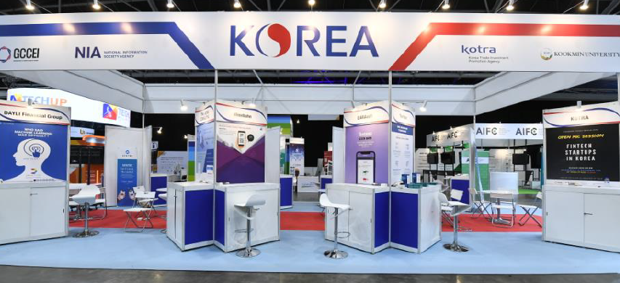
圖一 2018年韓國館參考樣式

- 報名參展流程
即日起報名~9/2收件截止
- 金融機構自費報名
- 新創團隊申請補助，需經審議選拔
本活動得拒絕
受理報名參展
資格不符

逾期補件
補件通知
於規定時間內完成補件
文件缺繳

9月中旬新創團隊審議會議

9月下旬
金融機構審核結果公告
新創團隊審議結果公告

攤位費請匯入以下帳戶：
國泰世華商業銀行八德分行
金融機構編號：0130774
帳號：077035280114

繳交攤位費、保證金支票
九月下旬(公告後一周)截止

11/09 14:00-22:00
11/10 08:00-22:00
進場
10中旬展前說明會

11/11-11/13
新加坡金融科技嘉年華

新創團隊補助費用核銷
(機票)
11/20前提供相關單據憑證
繳交相關報告

11/13 18:00-20:00
退場

附件一

新加坡金融科技嘉年華
台灣FinTechSpace參展廠商申請書

申請企業：
申請人：

中華民國 年 月

財團法人資訊工業策進會
附件一
蒐集個人資料告知事項暨個人資料提供同意書

版本：P- CM17020033-DATA
財團法人資訊工業策進會(下稱本會)因執行新加坡金融科技創新趨勢考察活動，為遵守個人資料保護法令及本會個人資料保護政策、規章，於向您蒐集個人資料前，依法向您告知下列事項，敬請詳閱。

一、蒐集目的及類別
本會因執行新加坡金融科技創新趨勢考察、提供服務及供本會用於內部行政管理、陳報主管機關或其他合於本會捐助章程所定業務、寄送本會或產業相關活動訊息之蒐集目的，而需獲取您下列個人資料類別：姓名、聯絡方式(如電話號碼、職稱、電子信箱、居住或工作地址等)、身分證統一編號，或其他得以直接或間接識別您個人之資料。
※您日後如不願再收到本會所寄送之行銷訊息，可於收到前述訊息時，直接點選訊息內拒絕接受之連結。

二、個人資料利用之期間、地區、對象及方式
除涉及國際業務或活動外，您的個人資料僅供本會於中華民國領域、在前述蒐集目的之必要範圍內，以合理方式利用至蒐集目的消失為止。

三、當事人權利
您可依前述業務、活動所定規則或依本會網站（http://www.iii.org.tw/）「個資當事人行使權利專頁」公告方式向本會行使下列權利：
(一) 查詢或請求閱覽。
(二) 請求製給複製本。
(三) 請求補充或更正。
(四) 請求停止蒐集、處理及利用
(五) 請求刪除您的個人資料。

四、不提供個人資料之權益影響
若您未提供正確或不提供個人資料，本會將無法為您提供蒐集目的之相關服務。

五、您瞭解此一同意書符合個人資料保護法及相關法規之要求，且同意本會留存此同意書，供日後取出查驗。

個人資料之同意提供：
一、本人已充分獲知且已瞭解上述貴會告知事項。
二、本人同意貴會於所列蒐集目的之必要範圍內，蒐集、處理及利用本人之個人資料。
＝＝＝＝＝＝＝＝＝＝＝＝＝＝＝＝＝＝＝＝＝＝＝＝＝＝＝＝＝＝＝＝＝＝＝＝＝＝＝
您是否願意收到本活動之主辦單位未來舉辦的相關活動訊息？□願意 □不願意
(註：未勾選者視為＂不願意＂)( 如您勾選願意後，日後不願再收到本會所寄送之相關活動訊息，可於收到前述訊息時，來電與本工作小組回覆。)
立同意書人：

附件二
新加坡金融科技嘉年華2019
台灣FinTechSpace館參展報名表

※以下資料皆為必填，請報名者本人詳實填寫，謝謝。
報名編號： | 報名時間：2019年 月 日 時 (由主辦單位填寫)
申請資料(請務必填寫清楚)
統一編號
公司名稱 | (中)
 | (英)
公司地址 | (中)
 | (英)
發票地址 | (同公司地址免填)
公司電話 |  |  |  |  | 公司傳真
公司網址
公司E-mail
參展聯絡人 | (中) |  |  |  | 參展聯絡人 |  |  |  | (英)
職稱 | (中) |  |  |  | 職稱 |  |  |  | (英)
電話(含分機) |  |  |  |  | 行動電話
E-mail
公司與產品服務說明
公司簡介
參展產品/服務名稱
參展產品/服務文字說明 |  |  | (500字內)
- 標準展示配備：220V插座*1, 高腳椅*1,鎖櫃*1，展版*1，A0尺寸海報*1
- 【支付方式】確認報名成功後提供，並請於匯款後提供帳號後五碼對帳
參展廠商印鑑章/負責人簽章 |  |  |  |  |  |  |  |  |  | 經辦人簽章

- 活動諮詢窗口:
金融科技創新園區
阮筱筑/信箱:irenejuan@keepworking.com.tw /電話:2356-9691
林麗真/信箱:lclin@iii.org.com /電話:2356-9652

附件三
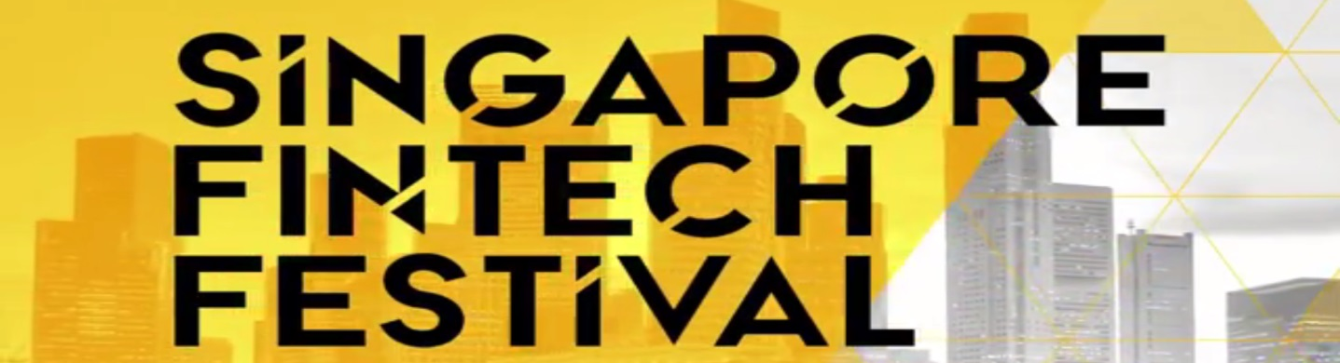
新加坡金融科技嘉年華活動簡介
- 活動期間：2019/11/11(一)-13(三)
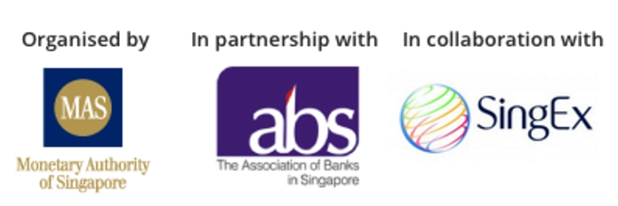
- 主辦單位：
- 合作夥伴：
- 主辦單位介紹：
新加坡金融管理局 (Monetary Authority of Singapore，簡稱MAS)，行使中央銀行職能的政府機構，也是負責監控金融機構的主管部門。它管理新加坡的匯率、外匯儲備和銀行業流動性。MAS也是監督新加坡所有金融機構的綜合監管機構，包括：銀行、保險公司、資本市場中介機構、財務顧問和證券交易所。MAS通過與其他政府機構和金融機構密切合作，發展和促進新加坡作為區域和國際金融中心，確保新加坡金融業保持競爭力。

- 活動介紹：
新加坡金融科技嘉年華為該國金融管理局(MAS)為推動智能金融計畫、強化金融科技生態圈的發展，所舉辦為期一週的金融科技專展。2018年為第三年舉辦，吸引來自130個國家、超過45,000人次的參與。今年為第四次舉辦，除了邀請全球已開發、開發中國家的金融科技產業的參與之外，亦舉行多樣的活動，包含(1) 囊括多樣主題性的金融科技論壇；(2) 全球金融科技黑客松加速器Demo Day和金融科技大獎；(3) 投資人高峰會「Deal Day」；(4) 創新實驗室展攤；(5) 一站式金融科技博覽會。由於本屆規模更勝以往，預計參與人次將會加倍成長！
圖表 1 Singapore Fintech Festival 2018照片錦集
FinTech Award (金融科技大獎) | Leaders Dialogue (領袖對談) | Lab Crawl  (創新實驗室展攤) | Hackcellerator Demo Day  (全球金融科技黑客松加速器 DEMO)
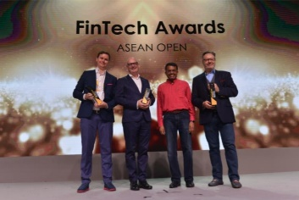  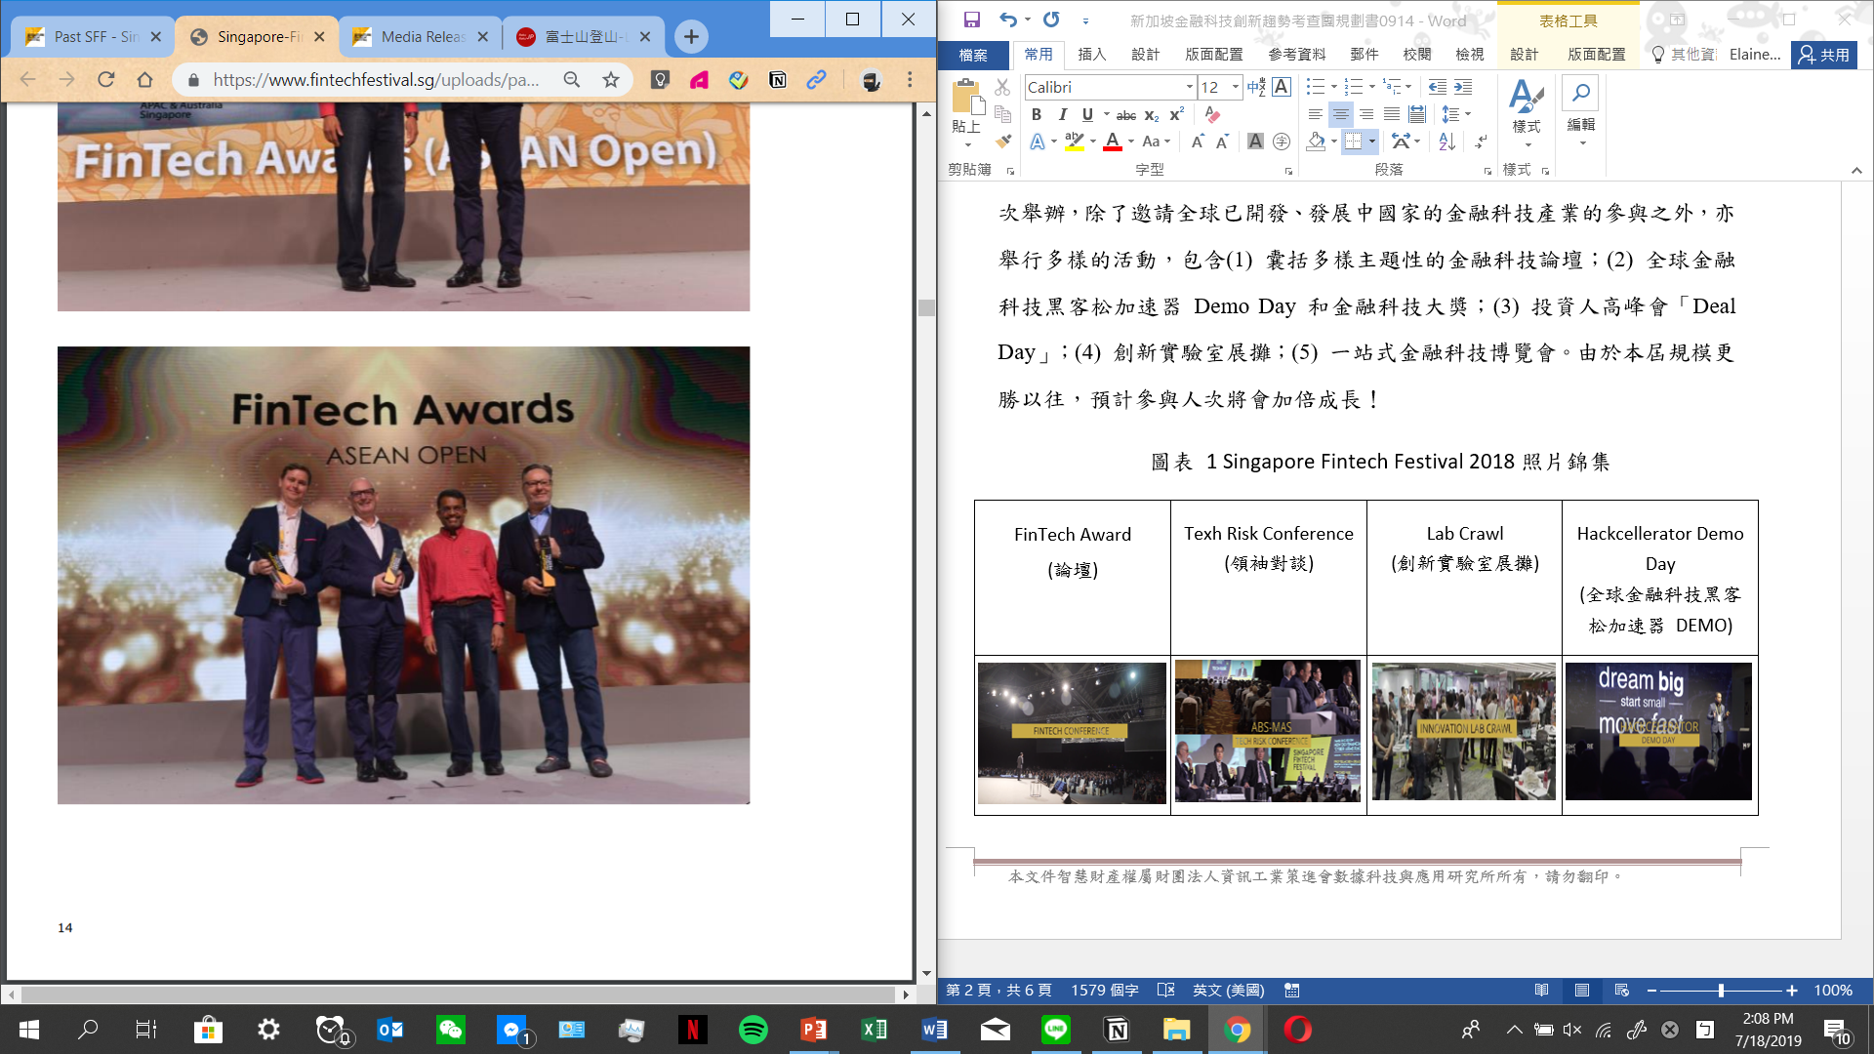 | 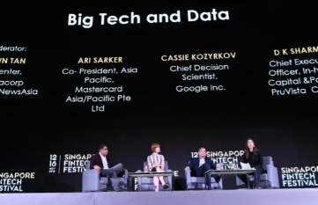 | 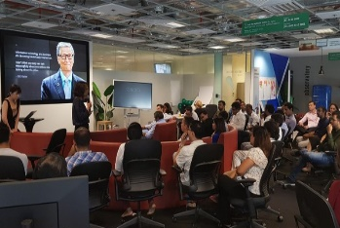 | 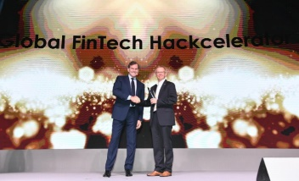

- 活動總議程：(以大會官網公告為主)
時間 | 議程
11月11日(一)
金融科技論壇暨博覽會 第一天
上午 | SFF x SWITCH Plenary
0950-1000 開幕式
1000-1020 Inspirational Opening: The Future
1020-1050 Keynote: Setting the Stage
(Ravi Menon, Managing Director, MAS)
1050-1130 Conversation with Global FIs: Intersection of business & technology
1130-1150 Fireside Chat
1150-1300 午餐與交流
下午 | SFF
 | Sustainability and Climate Finance | Future of Finance | Investment and Global Markets |  |  | Exponential Technologies
 | 1300-1700 50分鐘小組討論 + 10分鐘轉換
11月12日(二)
金融科技論壇暨博覽會 第二天
上午 | SFF x SWITCH Plenary
0930-1000 “Age of Tech is Over” / “Tech is Dead"
1000-1030 Keynote
1030-1100 Keynote/Fireside Chat
1100-1140 Superstar Hard talk on Industry 4.0 Tech
FinTech Awards ASEAN Open & ASEAN SME
1140-1300 午餐與交流
下午 | SFF
 | Sustainability and Climate Finance | Future of Finance | Investment and Global Markets |  | Exponential Technologies
 | 1300-1700 50分鐘小組討論 + 10分鐘轉換
11月13日(三)
金融科技論壇暨博覽會 第三天
上午 | SFF x SWITCH Plenary
0930-1000 Keynote
1000-1030 Conversation with Financial Inclusion Leaders
1030-1110 Inspirational Tech Talk: The SME Story in India
1110-1130 Conversation with Global Leaders
1130-1200 Keynote/Fireside Chat
FinTech Awards SG Founder
1200-1300 午餐與交流
下午 | SFF
 | Sustainability and Climate Finance | Future of Finance |  | Investment and Global Markets |  | Exponential Technologies
 | 1300-1700 50分鐘小組討論 + 10分鐘轉換
 | SFF x SWITCH Plenary
1700-1800 Ted Talk/Fireside Chat
1800-1820 Closing Inspiring Plenary
1820- FinTech Awards Global
※此議程為2019年8月6日所更新，最新活動議程請詳大會官網

